Därför håller Göteborg emot i en orolig omvärld
När exportmarknaderna svajar brukar det slå mot Göteborgsregionen. Men nu sätts istället nytt sysselsättningsrekord. Sex lokala näringslivsprofiler pekar på nya ekonomiska samband, i en enkät som Business Region Göteborg gjort.
Det är politisk oro både i omvärlden och nationellt, konjunkturen står och stampar på våra viktigaste exportmarknader och räntan är noll. Men i Göteborgsregionen blir jobben fler och pilarna pekar uppåt. Det framgår av Business Region Göteborgs konjunkturrapport i sista kvartalet 2014.
Nu är mer än en halv miljon människor i arbete. Så många har aldrig tidigare varit sysselsatta i Göteborgregionen.
Vilka förklaringar ser du till att Göteborg går mot trenden?
Katarina Ljungqvist, vice vd Handelsbanken och chef för regionbanken Västra Sverige:
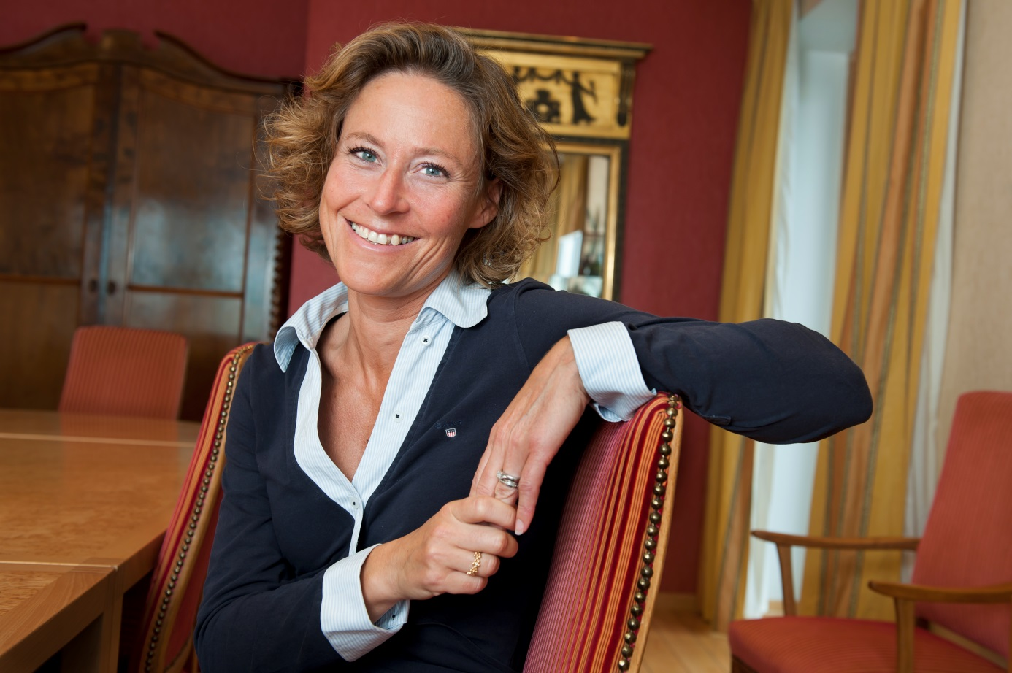
- Det går inte att sticka under stol med att Volvo Cars är en viktig motor för vår region och har påverkan på sysselsättningen, både i och utanför bolaget. Flera av regionens företag drabbades hårt av nedgången 2008/2009. De är i dag i gott skick för att klara omställningar och – tror jag – öppna för att söka sig till nya marknader med tillväxt.

Martin Henning, föreståndare för Centrum för regional analys vid Handelshögskolan:
- Just nu har vi en tillväxtstruktur över hela världen som gynnar storstadsregioner. Men Göteborgsregionen har uppvisat en anmärkningsvärd förmåga till ekonomisk förnyelse. De stora kriser som varit här kunde tagit knäcken på vilken stad som helst. I dag har regionen en rätt så diversifierad näringslivsstruktur. Det vet vi från forskningen kan fungera som en buffert, till exempel för arbetslösheten, i tider av ekonomisk osäkerhet.
Cecilia Fasth, vd fastighetsbolaget Eklandia:
- Vi har under senare år sett en diversifiering av näringslivet på göteborgsmarknaden till att inte bli så beroende av två eller tre aktörer. En del av förklaringen är säkert lärdomar från varvskrisen liksom fordonskrisen. Nu är fortsatt tillväxt av kontor och bostäder otroligt viktigt för att inte tappa momentum.
Gunilla Nilsson, vd SKF Sverige:
- Viktiga faktorer för Göteborg är den ökade nettoinflyttningen som leder till ökad konsumtion av tjänster i närområdet. Det påverkar sysselsättningen positivt. Inte minst de planerade infrastrukturinvesteringarna skapar positiva nettoeffekter i regionen. För de exportberoende näringarna, som påverkas av de globala monetära och politiska parametrarna, ser efterfrågan för flera industrier mindre gynnsam ut.
Jerker Lindsten, vd HiQ Göteborg:
- Jag ser att vi sysslar med helt rätt saker på många sätt i regionen. Vi har en stark exportindustri som står sig väl i konkurrensen. Vi har en växande IT-, handels- och e-handelssektor. Lång och gedigen erfarenhet av att verka på en global marknad hjälper oss i den ökande konkurrensen. Men vi skulle behöva ett ännu starkare entreprenörsklimat som tar de mindre bolagen från små till större.
Magnus Kroon, utvecklingschef på Svensk Handel med placering i Göteborg:
- En del variablar är väldigt motsägelsefulla. Det skulle ju bli lågkonjunktur men den verkar inte ha kommit. Räntan betyder mycket för handeln. En stor del av de ökade bostadslånen har gått in i storstadsregionernas ekonomier. Människor investerar i sådant som hör till hemmet istället för att amortera.
- Nu finns närmare en miljon människor i Göteborgsregionen och det flyttar in 25 nya per dag. Det ger effekter på dagligvaruhandel, kaféer och restauranger. Men även på varuflöden och partihandeln. När människor konsumerar behöver handeln i sin tur leverantörer och tjänster av många olika slag.
Är det en uthållig trend, eller kommer den globala avmattningen att slå mot jobben och utvecklingen i Göteborgsregionen?
Martin Henning, Handelshögskolan:
- Det skulle vara anmärkningsvärt om den kris vi ser ute i Europa skulle gå spårlöst förbi. Men de strukturella förutsättningarna ser ändå förhållandevis goda ut här.
Cecilia Fasth, Eklandia:
-Jag tror inte Göteborg kan stå emot den globala avmattningen om den blir bestående. Vi noterar stark påverkan av att till exempel Tyskland saktar in.
Gunilla Nilsson, SKF:
- Det kan det tyvärr göra. Mattas efterfrågan mer måste företagen anpassa produktionen i förhållande till efterfrågan. Volvo Cars produktionsökning och öppning av ett skift är ju en väldigt positiv signal som förhoppningsvis gör den totala utvecklingen positiv.
Katarina Ljungqvist, Handelsbanken:
- Frågan är om en förväntad global tillväxt enligt IMF på 3,8 procent är att se som en global avmattning? Jag tror och hoppas att vi även i fortsättningen får se ett näringsliv som ständigt utvecklas för att vara konkurrenskraftigt internationellt. Beroende på var en avmattning sker i världen kommer ett antal bolag drabbas men jag vill inte se det som en stark trend.
Jerker Lindsten, HiQ:
- Det är ett osäkert läge. Vi är extremt exportindustriberoende och det som kommer vara viktigt är att våra fordonsindustrier och andra industriaktörer fortsätter utveckla sin konkurrenskraft på den globala marknaden. Vi kommer också behöva en växande entreprenörsanda och nytt företagsbyggande inom sektorer som handel, e-handel och den kreativa sektorn.
Magnus Kroon, Svensk Handel:
- Det som bromsar handeln nu är det nya sättet att konsumera. Människor har börjat ta till sig att konsumtion behöver bli hållbar. Därför är allt mer konsumtion kopplad till annat än fysiska varor. Det blir en utmaning för handeln att bredda sitt erbjudande. Ökad konkurrens genom e-handeln pressar lönsamheten. Två år med stark svensk valuta gjorde att många åkte utomlands för att shoppa och svenskarna började e-handla mer utanför gränserna. Dessutom gjorde den starka kronan att det inte var så attraktivt att vara turist i Göteborg. Men efter sommaren har kronan försvagats. Det kan vända trenden.
Vad är den viktigaste faktorn att hålla koll på för att bedöma utvecklingen för Göteborgsregionen framöver?
Cecilia Fasth:
- Globalt är det oljepriset. Här hemma är skärpta amorteringsregler för bostadslån en faktor. Det kommer att påverka ungdomars möjligheter att komma in på bostadsmarkanden i vår region. Det påverkar i sin tur attraktiviteteten för välutbildade att stanna kvar.
Gunilla Nilsson:
- Utbildningsmöjligheter, tillgången till bostäder och en väl fungerande infrastruktur är tunga faktorer att bevaka.
Katarina Ljungqvist:
- Skolans och utbildningsväsendets utveckling i kombination med att staden växer och utvecklas för att attrahera unga välutbildade människor att bo kvar.
Jerker Lindsten:
- Hur det går för de stora exportföretagen Ericsson, Volvo Cars, Volvo Group, SCA, SKF, Mölnlycke Healthcare och andra.
Martin Henning:
- Det jag först tänker på är hur humankapitalet utvecklas, och infrastrukturfrågorna. Vi tittar ofta på enskilda branschers upp- eller nedgång från ett år till ett annat. Men den verkligt intressanta frågan handlar om det finns resurser som kan vara till nytta i flera olika branscher. Kan medarbetarna i en bransch som går åt pipan istället vara tillgångar i en annan? Fordonsindustrin är speciell på det viset. Den är egentligen ett nav med flera branscher som är ihopkopplade, där kompetenser kan röra sig mellan många olika områden.
Magnus Kroon:
- När det är stora skiften som nu behöver Göteborg följa med och vidareutvecklas. Göteborg måste vara innovativt för att vara en bra arena för hållbar konsumtion och upplevelser. Det är en drivkraft för att människor med kompetens ska välja att flytta hit.

